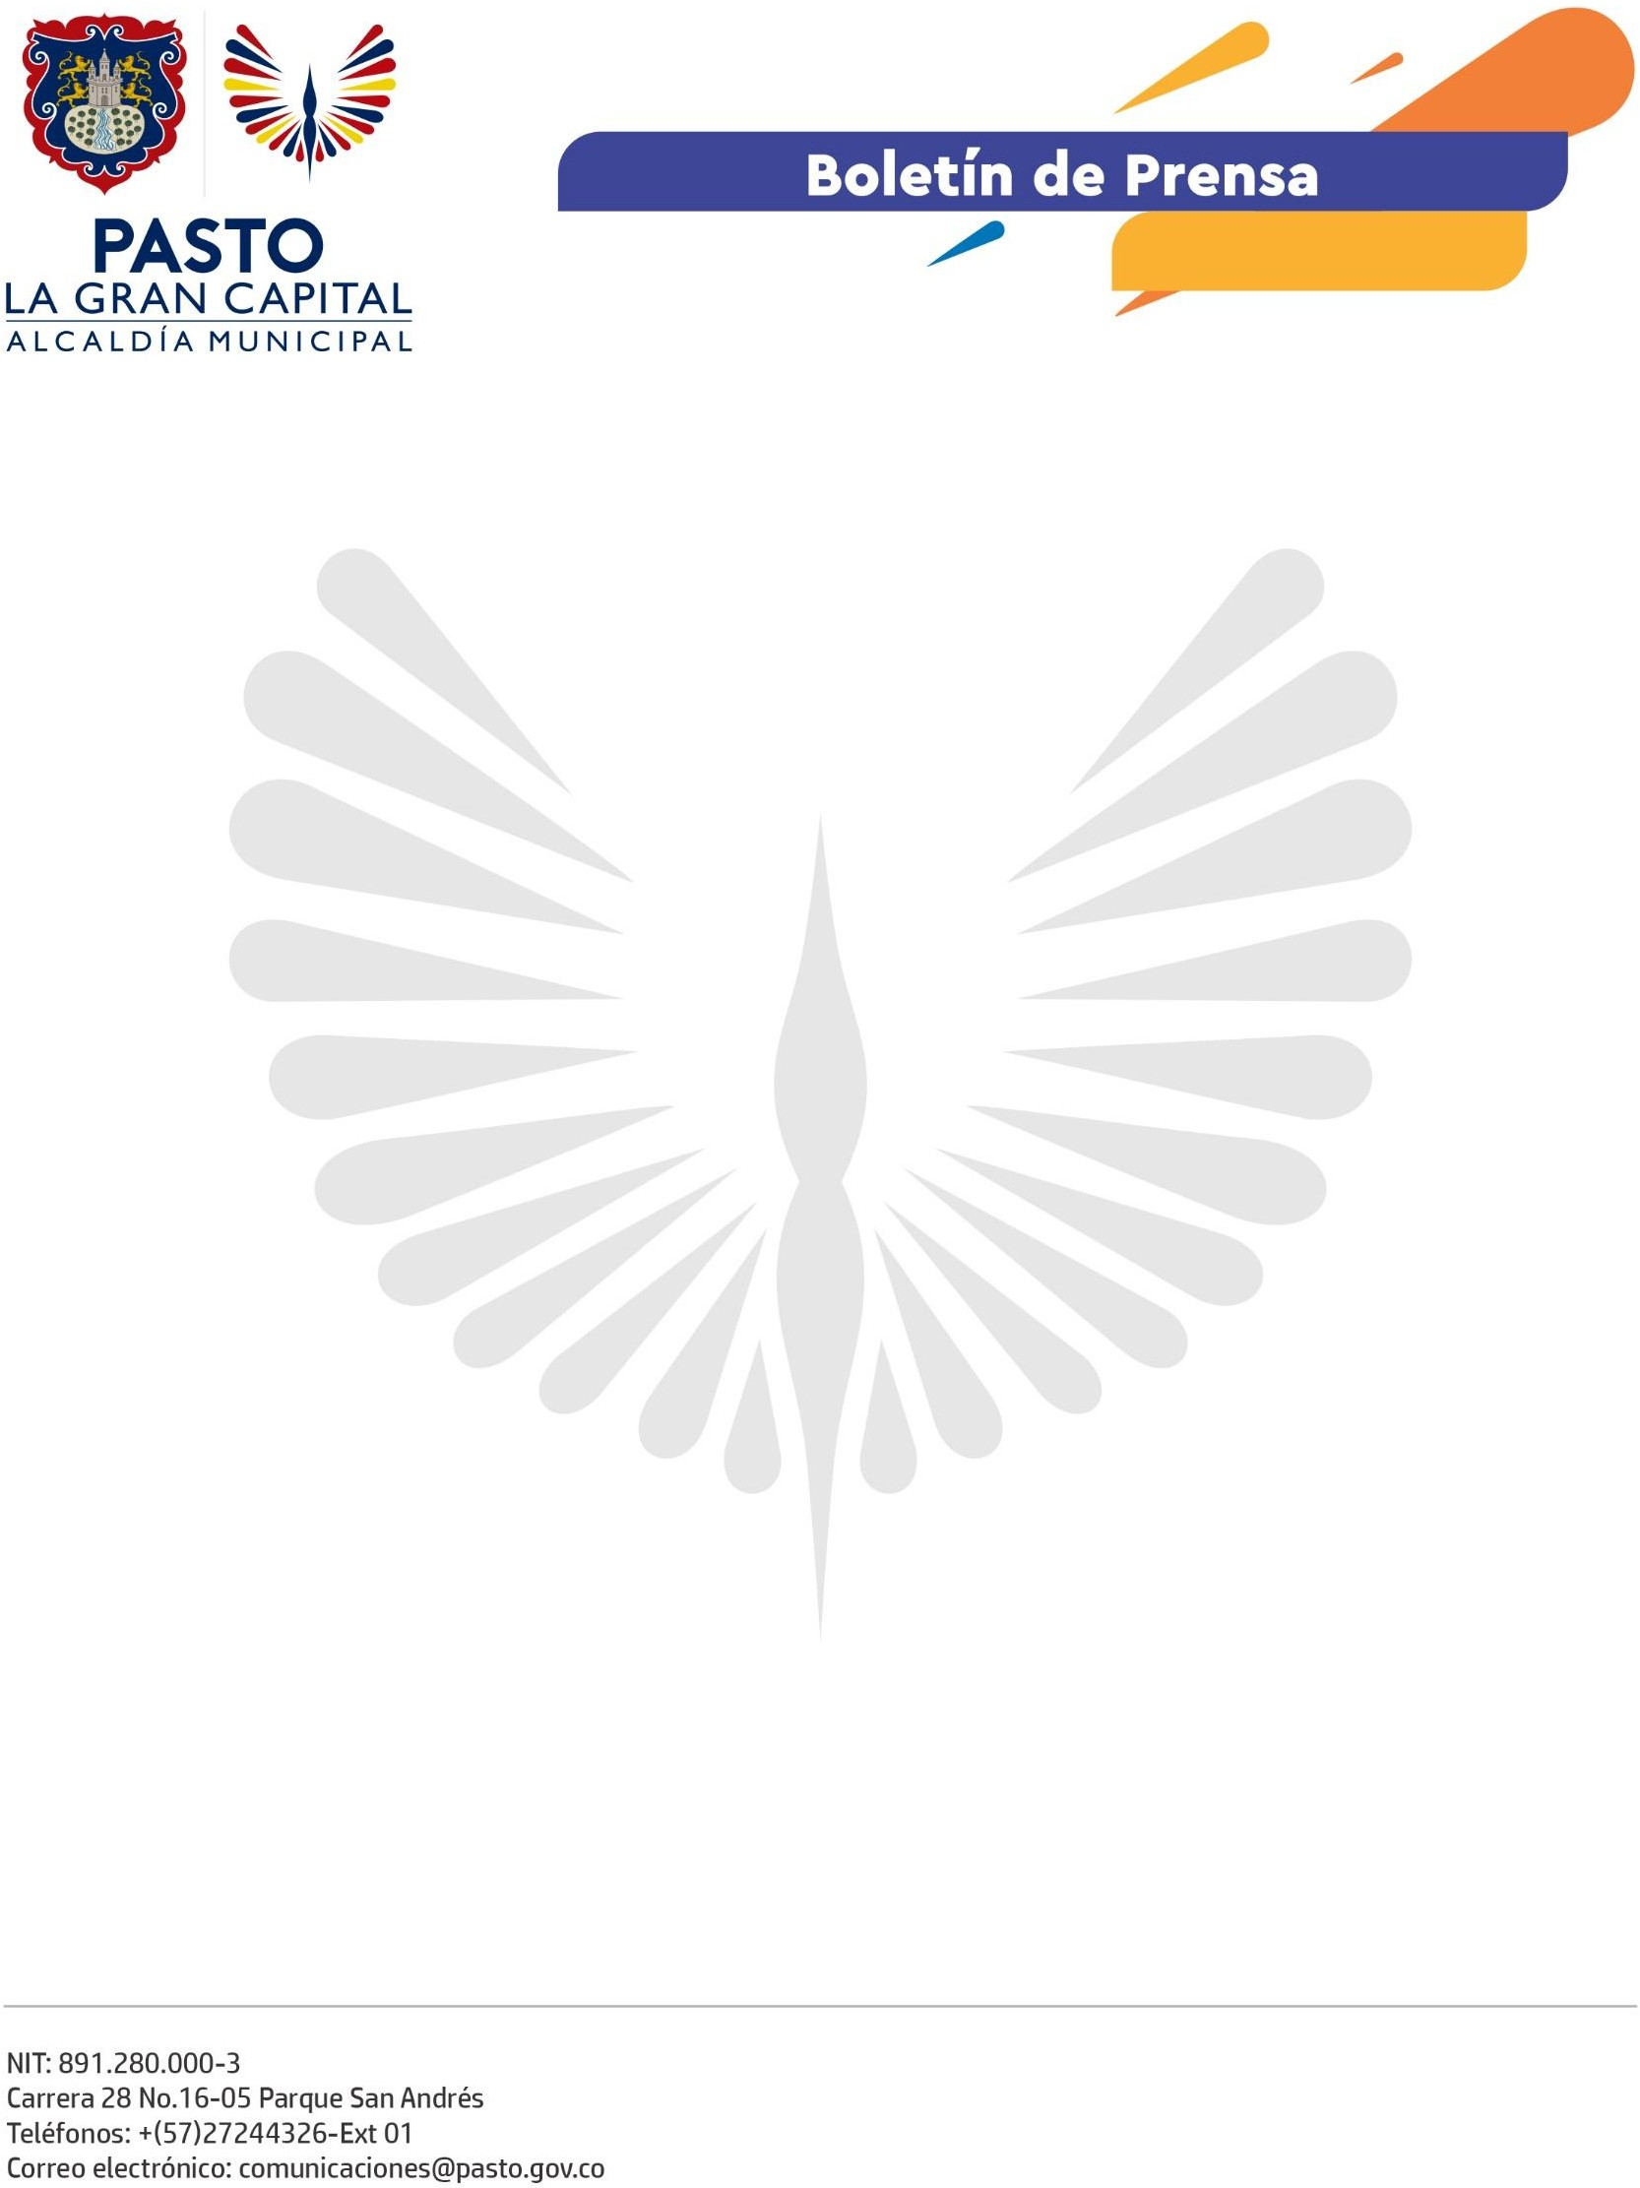
No. 365

17 de agosto de 2021

ALCALDÍA DE PASTO AVANZA EN LA ORGANIZACIÓN DE LA FERIA DEL CORREGIMIENTO DE EL ENCANO

De acuerdo con los compromisos adquiridos en las mesas de concertación y diálogo con la comunidad de El Encano, la Alcaldía de Pasto avanza en la organización y planificación de la feria gastronómica, cultural, turística y artesanal que se llevará a cabo en el mes de septiembre.

“Entre las peticiones realizadas se contempla la posibilidad de institucionalizar una feria anual y una rueda de negocios para propiciar la reapertura económica y que la comunidad tuviera enlaces comerciales; gracias a Dios y a las gestiones realizadas desarrollaremos este primer espacio”, afirma la promotora de la feria, Catalina Rosas.

Con el objetivo de promover la comercialización de los productos de la región e impulsar procesos agrícolas y turísticos del corregimiento, la organización prevé contar con diferentes “pabellones”, en los que se articula la comunidad, las secretarías correspondientes y la Gobernación de Nariño.

“Nos reunimos con las Secretarías de Agricultura, Desarrollo Económico, Cultura y con la Gobernación de Nariño, para realizar la planificación de los sectores gastronómico, cultural, turístico y artesanal que encontraremos en la feria y que nos permitirá reactivar la economía de nuestras 18 veredas” comenta la habitante del corregimiento, Janeth Bonilla.

El acompañamiento de la Administración Municipal, liderado por la Secretaría de Desarrollo Económico, permite evidenciar avances en la organización de los comités y la logística requerida para llevar a cabo la feria.

“Esta feria, sin duda va a permitir la reactivación de este corregimiento tan importante para la economía del Municipio de Pasto. Gracias a este trabajo articulado con la comunidad, continuamos construyendo La Gran Capital”, concluye la Secretaria de Desarrollo Económico y Competitividad, Aylen Yamile Montenegro.

